Автор: Веселина Андреева / дата: 11.11.2005 13:28

Чирков: Аз съм германски, а не комунистически професор
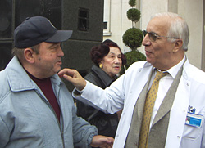
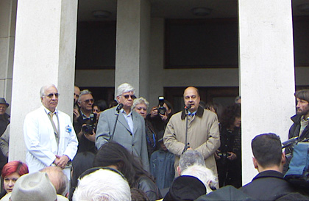<>
Два протеста затвориха столичния булевард “Пенчо Славейков”.
Едни срещу други се изправиха медиците от болница “Св. Екатерина” и тези от ІІ-ра хирургия към “Александровска болница”.
Поводът за протеста и контрапротеста е уволнението на проф. Чирков като шеф на “Св. Екатерина”.
“Трудно се гради, лесно се руши”, “Гайдарски, не ни връщай в 19 в.” “Спрете агонията на здравеопазването”, “Оставате поне сърцата ни в добри ръце” - това са част от лозунгите, с които скандираха протестиращите пред болница “Св. Екатерина”, някои от които плачеха и благодаряха на Чирков.
<> Срещу тях медиците от Александровска заявиха, че Чирков трябва да си тръгне, той като е на 68 години - над пенсионната граница и трябва да отстъпи мястото на своите ученици, които са много добри кардиохирурзи.
Д-р Николай Кътев отбеляза, че в “Св. Екатерина” лекарите вземат около 5 000-7 000 лева, а в Александровска – 400 лв.
Като професионалист се възхищавам и от проф. Чирков, и от проф. Гайдарски, заяви още д-р Кътев.
Според самия Александър Чирков отстраняването му от борда на директорите е на основа лична омраза.
Той подчерта, че това което е строил, не е за лична облага и не строи частна болница, "а всичко е за българския народ".
Не знам къде сбърках, дойдох в България с 5 млн. долара и 2 млн. марки и със собствени пари обучавах кадри във Франкфурт, заяви професорът.
Във връзка с обвиненията, че не е професор, Чирков коментира, че е германски, а не комунистически професор и нарече здравния министър и негов колега хирург - “дилетант”, като го обвини, че връща една форма на геноцид.

